|  |  |  |
| --- | --- | --- |
| *République Algérienne Démocratique et populaire*  *Ministère de L’Enseignement Supérieur et de la Recherche Scientifique*  *Université 08 Mai 45 Guelma*  *Faculté des Sciences et de la Technologie*  *Département d’Architecture* |  | الجمهورية الجزائرية الديمقراطية الشعبية  وزارة التعليم العالي والبحث العلمي  جـــــامعة 08 ماي 1945 قــــــالمة  كلية العلــوم والتكنــــولـــوجيا  قسم الهـــــندسة المعمــــارية |

*Domaine : 1ere année Master Architecture & Urbanisme*

*Année Universitaire 2020/2021*

*Enseignant de la matière:* ***MEDDOUR Larbi****,*

*Contacts:* [*meddourlarbi@yahoo.fr*](mailto:meddourlarbi@yahoo.fr)

***Matière : V****oiries* ***& R****éseaux* ***D****ivers*

***(V-R-D)***

***COURS N° 01***

***Les TERRASSEMENTS (01)***

**Structure du cours**

1. Définition ……………………………………………………………………..…………………………………….…….

* Décapage d’un terrain
* Les fouilles

1. Types des fouilles :

* Les fouilles en rigole
* Les fouilles en puits

1. Classification Des Sols
2. Classifications Selon La Nature Du Matériau

* Sol très humide (th) :
* Sol humide (h) :
* Sol moyen (m) :
* Sol Sec (s) :
* Sol très sec

1. Classifications Selon les difficultés d’exécution
2. ***LES TERRASSEMENTS***
3. **Définition**

Les terrassements sont des travaux qui entraînent des modifications sur les reliefs du terrain, soit en abaissant son niveau par l’enlèvement de terre ou terrassement en déblai (la zone bleu), soit rehaussant son niveau par rapport de terre ou terrassement en remblai (zone jaune).

Conventionnellement, les déblais sont repérés en jaune, et les remblais en rouge.

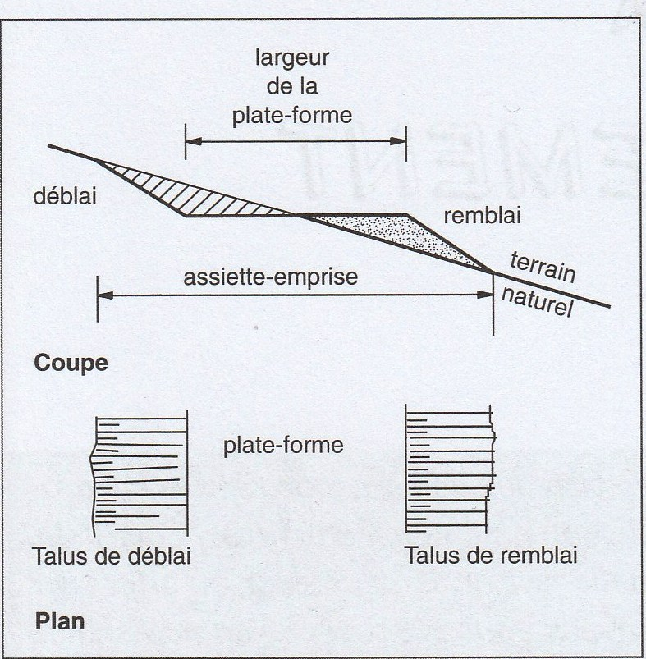

Les travaux de terrassements ont pour objet de création des plates formes sur lesquelles sont édifiées les constructions et les voiries.

1. **Décapage d’un terrain**

C’est un terrassement de faible épaisseur (de 0.20m- 0.40m), il correspond à l’enlèvement de la couche de terre végétale au droit de l’emprise des bâtiments et des voiries afin d’éliminer les traces végétaux et les déchets avant la construction des ouvrages, et la récupération de ces terres pour son emploi dans les espaces à plantés.

1. **Les fouilles :**

Sont des travaux correspondent à des travaux de terrassement, de profondeur plus ou moins grandes.

**Types des fouilles :**

1. **Les fouilles en pleine masse :**
2. elles sont exultées sur la totalité de l’emprise des ouvrages afin d’en atteindre le niveau le plus bas.
3. **Les fouilles en rigole**

Se sont des terrassements linéaires doit aux courbes dont la largeur est généralement comprise entre 0.40m à 2.00 m pour une profondeur n’excédant pas 1.00 m.

1. **Les fouilles en puits**

Leur emploi est réservé aux fondations ponctuelles des bâtiments ainsi qu’au captage des eaux ou au rejet d’eaux non polluées en milieu naturel.

Iles ont des dimensions telles que leur section (de l’ordre de 1 a 4 m²), leur profondeur peut atteindre 10 m de profondeur.

1. Les fouilles en galerie :

Sont exécutées sous terre. De grandes sections, elles nécessitent la pose d’étaiement et de blindage parallèlement a l’avancement des travaux.

1. **CLASSIFICATION DES SOLS**

Plusieurs classifications des sols ont été établies, les deux les plus couramment employées font appel, d’une part a la nature du matériau, à la grosseur des grains et à différentes qualités des sols et, d’autre part à la difficulté rencontrée lors de l’exécution des travaux. Elle est pour objet de comprendre les caractéristiques du terrain à savoir :

* L’angle de frottement interne
* La consistance et la cohésion
* Le taux de foisonnement
* La présence éventuelle de l’eau.

1. **Classifications Selon La Nature Du Matériau**

De ce point de vue les différents états considérés sont les suivants :

**Sol très humide (th) :** degrés d’humidité très élevé, ne permettant pas la réutilisation du sol dans les conditions techniques normales.

**Sol humide (h) :** sol utilisable a condition de respecter des dispositifs particuliers.

**Sol moyen (m)**: correspond a la condition optimal pour une bonne mise en œuvre.

**Sol Sec (s) :** état d’humidité faible autorisant une mise en œuvre assortie de dispositions complémentaires (arrosage-sur-compactage).

**Sol très sec :** état d’humidité insuffisant pour permettre un réemploi des sols dans des conditions techniques normales.

1. **Classifications Selon les difficultés d’exécution**

Un autre mode de classification consiste a classer les terrains selon les difficultés d’exécution. Ils sont répertories dans les classes suivantes.

|  |  |  |
| --- | --- | --- |
| Qualités des terrains | Nature des terrains | Engins de terrassement |
| Terrain ordinaire | Terre végétale  Sables alluvionnaires  Remblais récents | Tout engin de terrassement |
| Terrain argileux au  caillouteux non compact | Sols argileux et caillouteux, tufs, marnes fragmentées, sables agglomérés par des liants argileux | Tout engin de terrassement |
| Terrain compact | Argiles compactes, sables limoneux et argileux, sables fortement agglomérés | engin de terrassement mécanique |
| Roche attaquable au pic | Grés désagrégé, calcaire tendre, craie. | engin de terrassement mécanique |
| Roche dure se délitant | Calcaires grossiers, schistes, grès, gypses. | Marteau-piqueur, ripper |
| Roche très dure | Calcaires durs, granites, roche volcaniques. | Utilisation de l’explosif. |

**REFERENCES & BIBLIOGRAPHIE**

•Jean-Pierre Gyéjacquot, « Conception, Réalisation et Entretien de la voirie : Chaussée, trottoirs, carrefours, signalisation », Construction et exploitation », Edition Le Moniteur, AFNOR, 1998.

• Bayon, (R.) «La pratique des V.R.D», Editions Moniteur, Paris 1982

• Bayon, (R.),(1998), V.R.D. : voirie - réseaux divers - terrassements - espaces verts : aide-mémoire du concepteur, éditions Eyrolles.